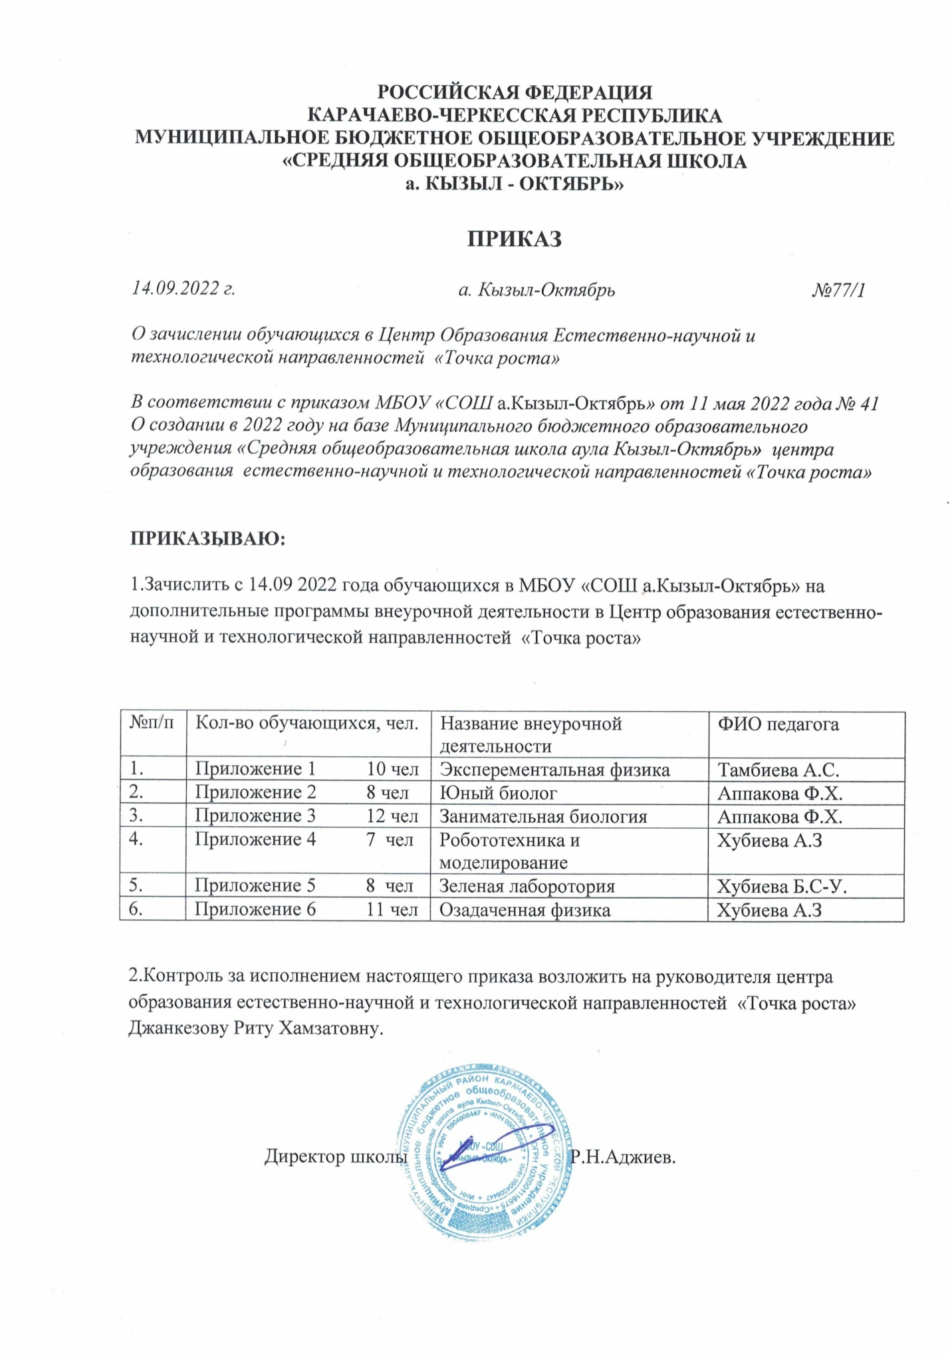

Приложение 1 к приказу от 14.09.2022г. №77/1

Список обучающихся «Эксперементальная физика»:

- БытдаеваНазифат Руслановна
- Ижаева Джамиля Рамазановна
- УзденовТемирланИсламович
- Батдыева Алина Назировна
- Хубиева Мекка Хусеевна
- Каитов Исмаил Асхатович
- БытдаеваАзизаХусеевна
- Каитов Исмаил Асхатович
- Шидаков Мухаммад Азнаурович
- Шидаков Хасан Хамидович

Приложение 2 к приказу от 14.09.2022г. №77/1

Список обучающихся «Юный биолог»:
- АппаковАзаматАзретович
- Узденов Эльдар Азаматович
- Хубиева Амина Рамазановна
- ШидаковаАйдина Руслановна
- Урусов Мирлан Маратович
- Шидакова Аида Ибрагимовна
- Семенова АльфияИдрисовна
- Бостанова Гульнара Руслановна

Приложение 3 к приказу от 14.09.2022г. №77/1

Список обучающихся «Занимательная биология»:
- Абдуллаев Замир Русланович
- Каитова СафияУмаровна
- ЛайпановаЛейляАлимуратовна
- Хубиева Лейла Асхатовна
- Эбзеев Эльдар Ансарович
- Аджиева Амина Муратовна
- Джанибеков Руслан Борисович
- Шидакова Фатима Ильясовна
- БайрамуковБорисбийРаминович
- Узденов Ахмат Джашауович
- ЭркеновИссаАйсаевич
- КипкеевДинисламМухтарович

Приложение 4 к приказу от 14.09.2022г. №77/1

Список обучающихся «Робототехника и моделирование»:
- Гочияев Эльдар Абдуллахович
- КаракотоваЗамираЗауровна
- Тамбиев Альберт Ахмедович
- ШидаковДинислам Муратович
- Шидакова Альбина Башировна
- Салпагарова Медина Аслановна
- КипкеевАлийХасанович

Приложение 5к приказу от 14.09.2022г. №77/1

Список обучающихся «Зеленая лаборотория»:
- БайрамуковаНазиляНазировна
- БытдаеваАзизаХусеевна
- Каппушева Эльвира Мухтаровна
- КочкаровТауланХусеевич
- Эбзеев Равиль Хусеевич
- АкбаевУмарАнсарович
- ДотдаевАлимАлиевич
- Ижаева Джамиля Рамазановна

Приложение 6к приказу от 14.09.2022г. №77/1

Список обучающихся «Озадаченная физика»:
- АкбаевАлийАнсарович
- Салпагаров Альберт Аубекирович
- Якубова Альбина Махачевна
- Байрамукова Амина Кадыевна
- Бостанов Артур Джетулович
- Семёнова Амина Азаматовна
- ХубиевЗамирКъасымович
- ШидаковаАишаКемаловна
- Хубиев Резуан Артурович
- Мырзаева Мекка Магомедовна
- КаракотовДинисламЗаурович

